辽宁机电进出口通讯

LNME MEMBERS POST
2024年 第1期（总第226期）
辽宁省机电产品进出口企业联合会主办 2024年1月5日

目 录

协会工作

2024年国际展览计划表
政府传声

10部门出台意见提升加工贸易发展水平
辽沈频道

我省出台《制造业单项冠军企业认定管理办法》
开拓市场

朋友圈”越来越大 中国自贸区建设向高而攀
经贸频道

前11个月我省对新兴市场进出口保持较快增长

协会工作

2024年国际展览计划表
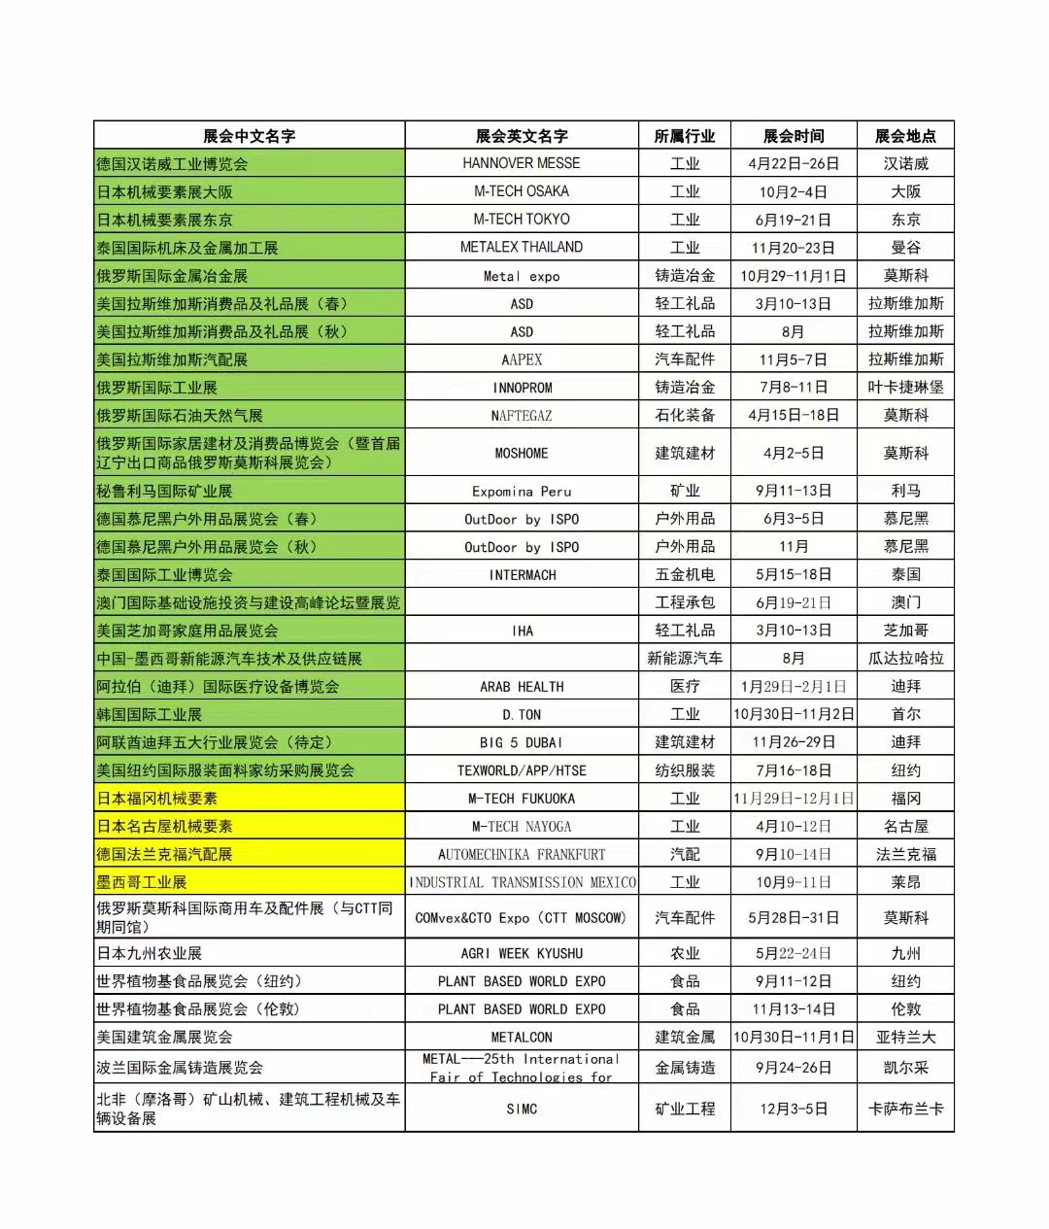
联系人：王学敏，电话024-22525665，18940204998.

政府传声

10部门出台意见提升加工贸易发展水平

据新华社北京1月2日电 （记者谢希瑶）记者2日从商务部获悉，商务部等10部门近日联合印发《关于提升加工贸易发展水平的意见》。这是继2016年《国务院关于促进加工贸易创新发展的若干意见》后，关于加工贸易发展的又一份重要指导性政策文件。
意见从六个方面提出12项政策措施。一是在鼓励开展高附加值产品加工贸易方面，提出支持先进制造业和战略性新兴产业加工贸易发展，鼓励加工贸易企业用足用好研发费用税前加计扣除优惠政策等1项措施。二是在促进保税维修业务发展方面，提出促进综合保税区和自贸试验区保税维修业务发展、推进其他区域保税维修试点等2项措施。三是在引导支持梯度转移方面，提出加强梯度转移载体建设、完善加工贸易梯度转移对接合作机制、加大对边境地区支持力度等3项措施。四是在加强财税金融支持方面，提出统筹用好外经贸发展专项资金等现有资金渠道，落实有关税收优惠政策；加大对加工贸易企业信贷支持和出口信用保险支持力度，更好满足企业汇率避险和跨境人民币结算需求等2项措施。五是在强化要素保障方面，提出强化交通物流与用能保障、满足多层次用人需求等2项措施。六是在优化加工贸易管理与服务方面，提出支持拓展国内市场，推进内外贸一体化；适时调减加工贸易禁止类商品目录，进一步优化相关措施，创新海关监管机制等2项措施。
商务部外贸司负责人表示，加工贸易是我国开放型经济和对外贸易的重要组成部分，仍是拉动中西部、东北地区外贸增长的主要动力，对稳外贸稳外资、稳住产业链供应链也起着十分重要的作用。
信息来源：人民网－人民日报海外版

辽沈频道

我省出台《制造业单项冠军企业认定管理办法》

近日，我省出台《制造业单项冠军企业认定管理办法》（以下简称《办法》），为单项冠军企业的认定、管理、服务等工作明确指标、提出要求。
《办法》明确，获评省级单项冠军，需兼具坚持专业化、市场份额优势、发展优势、创新优势。截至申报上年末，申报单位需从事相关领域时间达到5年及以上，属于新产品的应达到2年及以上，且申请产品市场占有率需居全国前5位且省内第一。除国家级专精特新“小巨人”企业外，申报企业近三年平均主营业务收入需不低于2亿元。企业要设立省级及以上研发机构,产品关键性能指标处于国内同类产品领先水平，还要拥有有效发明专利等核心自主知识产权，主导或参与制定过相关领域技术标准。
管理方面，《办法》指出，申请企业需管理体系完善，具有健全的财务、知识产权、技术标准、质量保证和安全生产等管理制度，积极开展管理创新，精益化管理水平高。要积极引育科技领军人才、高技能人才、高水平创新团队，拥有国家、省人才计划入选者，积极参与校企合作人才培养载体建设。产品要符合国家产业政策和国家、省产业发展规划。
辽宁省单项冠军认定工作原则上每年开展一次。对获得辽宁省单项冠军称号的企业，我省将在承担国家重大专项，以及促进两化融合、技术创新、实施技术改造等方面依法依规予以支持，并将优先推荐其申报国家级单项冠军，并按相关规定，给予一次性奖励。

开拓市场

朋友圈”越来越大 中国自贸区建设向高而攀

高质量实施《区域全面经济伙伴关系协定》（RCEP），积极推进加入《全面与进步跨太平洋伙伴关系协定》（CPTPP）和《数字经济伙伴关系协定》（DEPA）；与厄瓜多尔、尼加拉瓜、塞尔维亚签署自由贸易协定；全面推进中国-东盟自贸区3.0版谈判，与新加坡签署中新自由贸易协定进一步升级议定书；与洪都拉斯建交不到4个月便开启自贸协定谈判……今年以来，中国积极推进与贸易伙伴开展自贸合作，不断扩大面向全球的高标准自由贸易区网络。
截至目前，中国已与29个自贸伙伴签署了22个自贸协定，自贸伙伴覆盖亚洲、大洋洲、拉丁美洲、欧洲和非洲，中国自贸区朋友圈越来越大。
更多进展 可圈可点
今年以来，中国自贸区建设取得了一系列新进展，可圈可点。
2月7日，中国-东盟自贸区3.0版首轮谈判以线上方式举行，截至目前已举行四轮谈判。10月25日—29日，中国-东盟自贸区3.0版第四轮谈判在印尼万隆举行。双方致力于通过升级谈判，打造更加包容、现代、全面和互利的中国-东盟自贸区。
5月11日，中国-厄瓜多尔自贸协定正式签署。协定的签署体现了两国推动贸易自由化便利化的共同意愿和坚定决心，如根据协定中的货物贸易关税减让安排，中厄双方将分别对90%的税目相互取消关税，其中约60%的税目在协定生效后立即取消关税。
6月2日，全球最大自贸区RCEP对15个签署国全面生效，进入全面实施新阶段。中国商务部表示，中方将与其他各方一道，履行好协定义务，不断加强RCEP机制建设，提升协定的整体实施水平，为RCEP合作行稳致远提供有力保障。
7月7日，中国-洪都拉斯自贸协定第一轮谈判在洪首都特古西加尔巴举行。双方建交不到4个月便开启自贸协定谈判。6月12日中洪发表联合声明，宣布双方就商谈两国自贸协定达成共识。截至目前，双方已举行三轮谈判。
8月31日，中国与尼加拉瓜正式签署自贸协定，将于明年1月1日正式生效。中尼在一年内便高效完成自贸谈判，并创造了多个“首次”，如中方首次签署以负面清单方式开放跨境服务贸易（含金融服务）和投资的自贸协定；协定首次纳入数字经济章节；双方在技术性贸易壁垒章节合作条款中纳入计量标准领域合作，这在中国与拉美国家自贸协定中尚属首次。
10月17日，中国与塞尔维亚签署自由贸易协定。这是中国与中东欧国家签署的第一个自贸协定。中塞双方通过自贸协定将实现高水平相互开放，为两国企业创造更加优惠、便利、透明、稳定的营商环境。
12月初，中国与新加坡签署中新自由贸易协定进一步升级议定书。据介绍，议定书的签署是中国自贸谈判进入高标准负面清单时代的重要标志之一，将为中国加入CPTPP奠定更加坚实的基础。
主动对接高标准国际经贸规则，中国积极推进加入CPTPP和DEPA相关进程。关于CPTPP，中方已对协定全部条款进行了深入全面的分析、研究和评估，梳理了可能需要采取的改革举措和修改的法律法规，并在有条件的自贸试验区和海南自贸港主动对照先行先试。关于DEPA，目前，中方正与成员方就协定相关议题深入交流，总体进展积极。12月6日，中国加入《数字经济伙伴关系协定》（DEPA）工作组第四次技术磋商在线举行，中方同DEPA成员方就数字身份、新兴趋势和技术、创新和数字经济、中小企业合作、数字包容性等议题开展深入交流。
对于今年取得的新进展，商务部研究院亚洲所所长、研究员袁波在接受国际商报记者采访时认为，首先，与“一带一路”共建国家新建自贸区取得新突破。2023年，中国与厄瓜多尔、尼加拉瓜、塞尔维亚达成自由贸易协定，与洪都拉斯新启动自由贸易协定谈判。这将进一步提高中国与上述国家的贸易投资便利化水平，为促进“一带一路”贸易畅通作出新贡献。
其次，扩大面向全球的高标准自由贸易区网络建设取得新进展。2023年，中国的自贸区网络不仅实现在欧洲和美洲区域的新拓展，而且在中尼自贸协定中首次以负面清单方式同时开放跨境服务贸易（含金融服务）和投资，与新加坡达成中新自贸协定进一步升级议定书，启动并完成四轮中国-东盟自贸区3.0版升级谈判。
此外，袁波表示，RCEP在15个成员国全面生效实施，合作机制日益完善，将进一步释放开放红利，带动区域经济发展。
提质升级 扩围增效
中国坚定支持以世贸组织为核心的多边贸易体制，致力于扩大面向全球的高标准自贸区网络。
展望2024年，将从哪些方面继续发力？袁波表示，围绕“扩大面向全球的高标准自由贸易区网络”这一中心目标努力推动，一方面要提质升级，即推动完成中国-东盟自贸区3.0版、中韩自贸协定第二阶段谈判，进一步提高货物贸易与服务投资开放水平，加快规则、标准等制度型开放，加强数字经济、绿色经济、供应链等领域的新兴规则制订。
另一方面扩围增效，积极推动加入CPTPP和DEPA，重启中日韩自贸区谈判，与更多有意愿的“一带一路”共建国家建设自由贸易区。推动中国香港等经济体加入RCEP，扩大RCEP朋友圈，进一步推动RCEP等自贸协定的高质量实施和综合利用，提高企业对自由贸易协定利用率，使RCEP等自贸协定为中国贸易投资和经济增长发挥更加积极的作用。
商务部研究院研究员张建平也对国际商报记者表示，近10年，中国加快实施自贸区提升战略，努力构建辐射“一带一路”、面向全球的高标准自贸区网络。2023年有多个“一带一路”伙伴成员或与中国加快自贸谈判，或迅速完成自贸协定，中国自贸朋友圈不断扩大。“相信也期待在2024年，中国与正在商谈自贸协定的伙伴加快谈判进程，更多‘一带一路’伙伴成员与中国启动自贸协定的可行性研究，推进相关的自贸区建设进程。”
信息来源：国际商报

经贸频道

前11个月我省对新兴市场进出口保持较快增长

据沈阳海关统计，今年前11个月，全省外贸进出口总值7057.6亿元人民币。其中，出口3248.9亿元、进口3808.7亿元。
从贸易方式看，前11个月，全省以一般贸易方式进出口4848亿元，占同期进出口总值的68.7%；以加工贸易方式进出口1462.9亿元，增长0.5%，占20.7%。
前11个月，全省有进出口实绩的外贸企业共计14810家，同比增加4%。其中，民营企业依旧是主力军，达12514家，增加5.3%。民营企业进出口值3276.9亿元，增长0.5%，增速高于整体3.1个百分点，进出口值占比46.4%，较去年同期高1.4个百分点。同期，外商投资企业进出口2627.8亿元，占37.2%；国有企业进出口1143.4亿元，占16.2%。
从城市看，前11个月，大连市和沈阳市分别进出口4222.6亿元和1343亿元，合计占78.8%。同期，本溪市、丹东市、铁岭市、朝阳市和葫芦岛市进出口分别增长6.7%、7.5%、0.4%、20.6%和46.3%。
从贸易伙伴看，我省对主要传统贸易伙伴进出口保持增长，对俄罗斯等新兴市场进出口增长较快。前11个月，我省的前三大贸易伙伴为欧盟、日本和韩国，对其进出口分别为1207.1亿元、834.1亿元和587.2亿元，分别增长0.5%、0.2%和9.5%，合计占37.2%；对东盟、沙特阿拉伯和美国分别进出口549.5亿元、534.8亿元和516.5亿元，合计占22.7%。同期，我省对俄罗斯、非洲和中亚五国等新兴市场分别进出口507.5亿元、142.9亿元和19.9亿元，分别增长58.6%、3.3%和80%。
从出口产品看，机电产品为主要出口产品，“新三样”产品和船舶出口保持较快增长。前11个月，机电产品出口1698.8亿元，增长4.4%，占同期出口总值的49.5%。其中，集成电路出口210.7亿元；包含电动载人汽车、太阳能电池和锂离子蓄电池在内的“新三样”产品出口177.3亿元，增长53.3%；船舶出口142.7亿元，增长26.9%。

辽宁省机电产品进出口企业联合会

主编：孔维华 责任编辑：赵阳
地址：辽宁省沈阳市沈河区青年北大街51号 邮编：110013 网址：www.lnmea.com
电话：024-22525665 传真：024-22532121 电子信箱：ldj@lnme.com.

